**STAGIONE SPORTIVA 2019 - 2020**

**Federazione Italiana Giuoco Calcio**

**Lega Nazionale Dilettanti**

**Comitato Regionale Marche**

**DELEGAZIONE PROVINCIALE ANCONA**

Via Schiavoni snc, Località Baraccola - 60131 ANCONA

TELEFONI: 071.28560307/071.28560306

**Posta Elettronica mailbox**: [cplnd.ancona@figc.it](mailto:cplnd.ancona@figc.it)

**Posta Elettronica Certificata**: [ancona@pec.figcmarche.it](mailto:ancona@pec.figcmarche.it)

**SITO WEB**: [www.figcmarche.it/ancona/](http://www.figcmarche.it/ancona/)

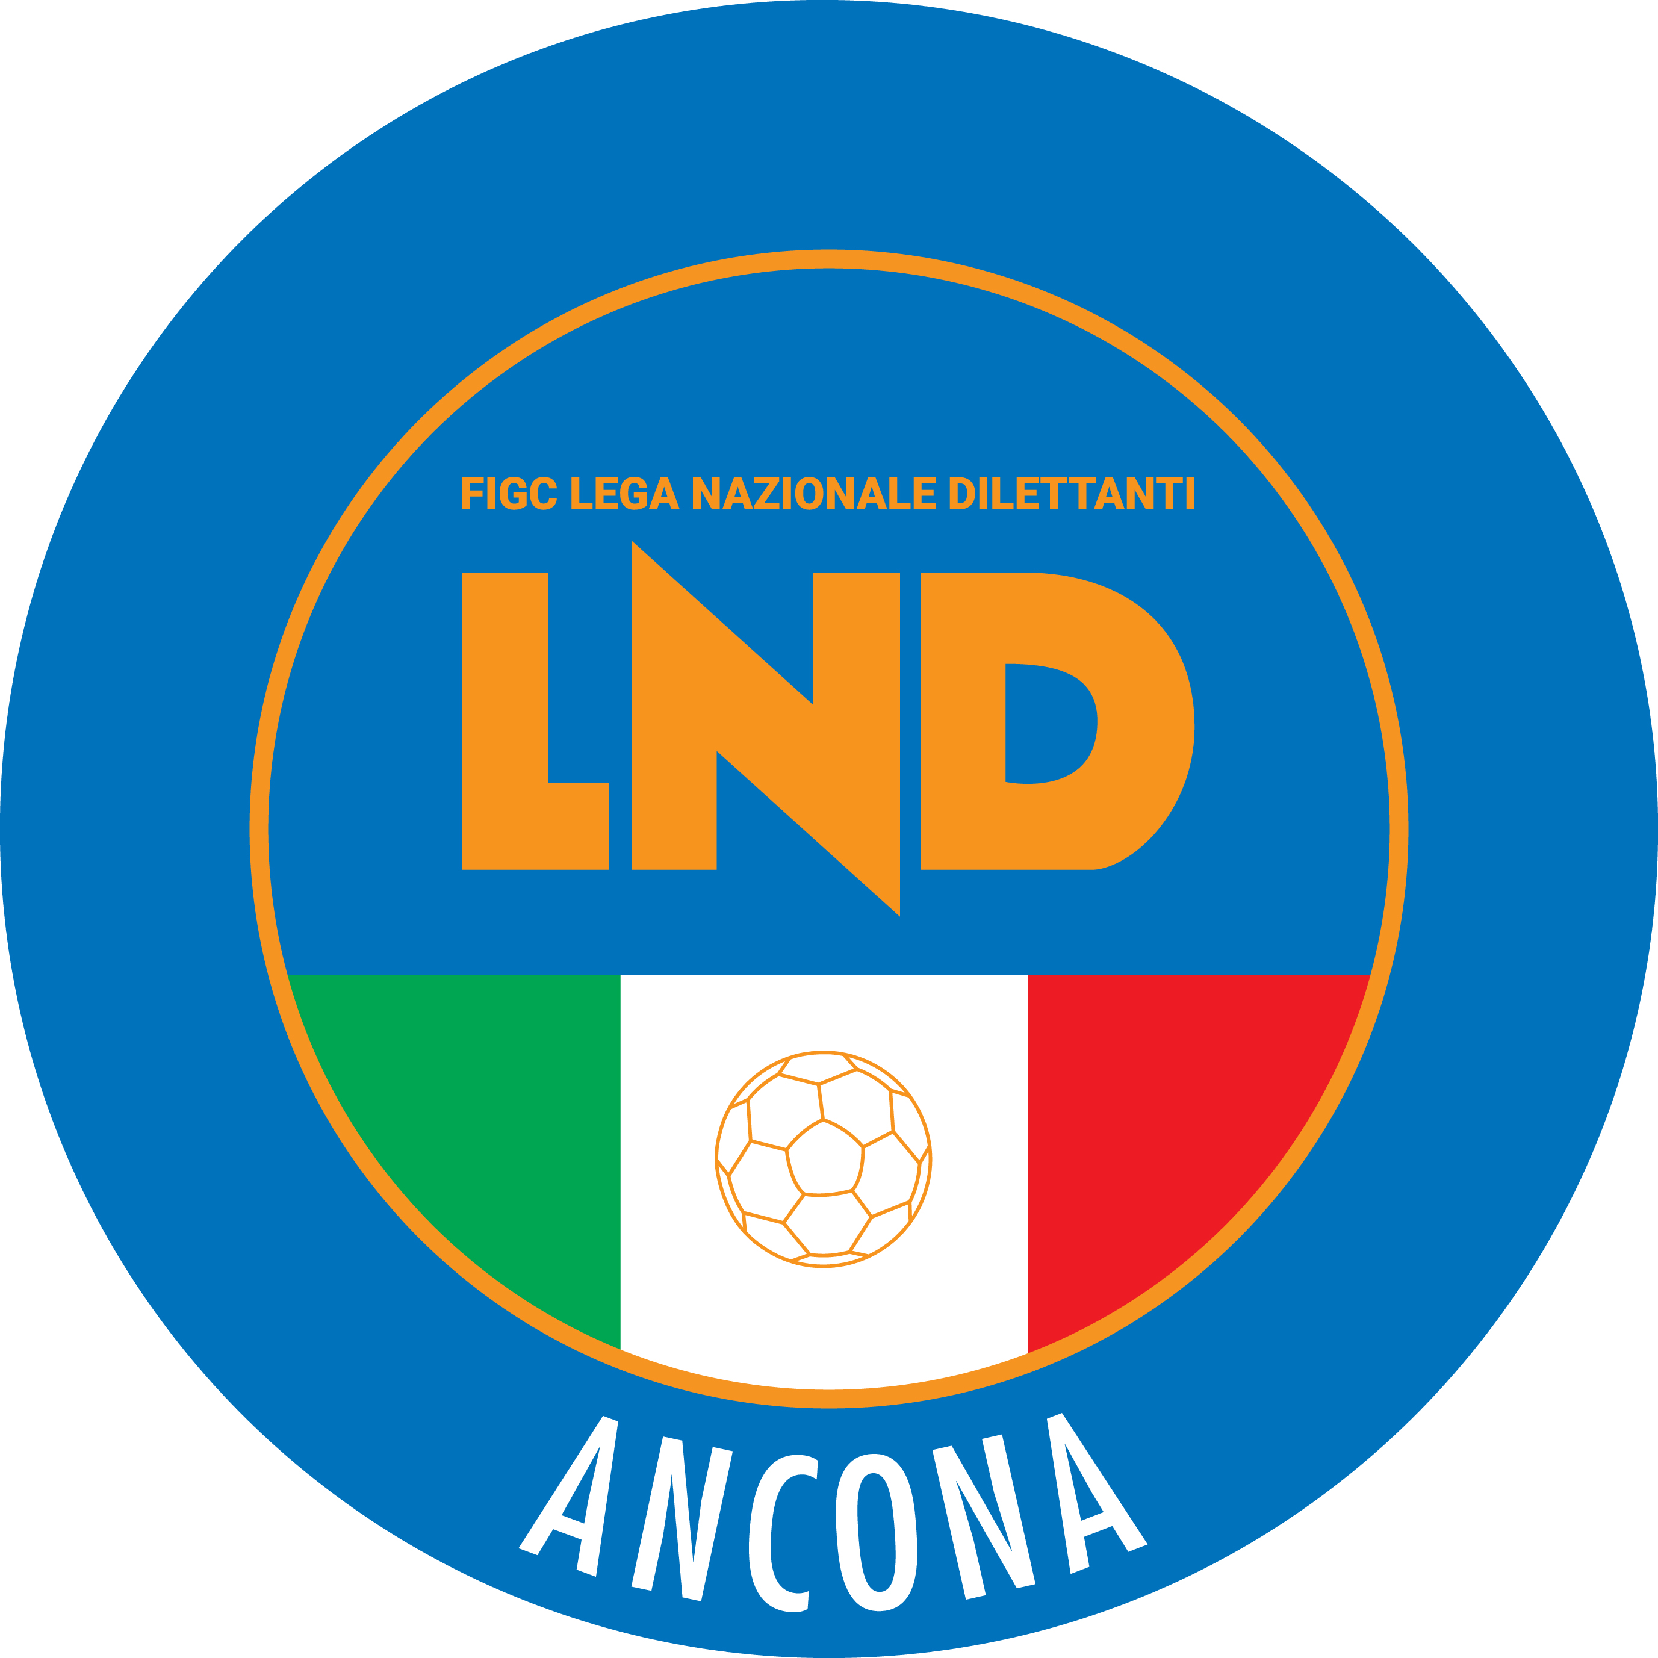

**Comunicato Ufficiale n° 78 del 09/04/2020**

**Sommario**

COMUNICAZIONI DELLA L.N.D. 1

COMUNICAZIONI DEL COMITATO REGIONALE 2

COMUNICAZIONI DELLA DELEGAZIONE PROVINCIALE 3

COMUNICAZIONI DELLA L.N.D.

**Pasqua 2020**

**Messaggio augurale del Presidente della Lega Nazionale Dilettanti**

Il tradizionale appuntamento con gli auguri per la Santa Pasqua, quest’anno è ancora più denso di significati. Una ricorrenza nella quale eravamo abituati a tirare il fiato prima del *rush* finale dei nostri campionati, o a celebrare i nostri giovani al Torneo delle Regioni, oppure ad accarezzare il sogno di alzare al cielo un trofeo, a coronamento degli sforzi di un’intera stagione. Ma era anche un momento per ritrovarci con i nostri cari e per condividere un messaggio di speranza. Un messaggio che oggi vorrei arrivasse ancora più forte a tutte le società, ai loro dirigenti, ai calciatori e alle calciatrici, ai tecnici, agli arbitri e ai volontari di quello straordinario mondo quale è la Lega Nazionale Dilettanti.

Donne e uomini che, come tutti gli italiani, si trovano a lottare contro un nemico subdolo e invisibile, micidiale come un cecchino. Un nemico, il virus, che ha stravolto la nostra quotidianità, che ha limitato la nostra libertà e che ci ha posto nell’incertezza, con gravi interrogativi sul nostro futuro. Tra le tante privazioni, anche quella di dover rinunciare al nostro amato calcio. Che per noi Dilettanti, lo rivendico con orgoglio, non rappresenta un semplice svago. Piuttosto è un argine alla solitudine, un baluardo a difesa dei valori più autentici dello sport e un meraviglioso strumento di coesione sociale.

Ora siamo fermi, ma quando si è fermi ci si può concentrare meglio e pensare, con calma e razionalità. È ciò che dobbiamo fare, tutti insieme uniti, immaginando il modo migliore per ripartire quando l’emergenza sarà cessata. Per ritrovare lo slancio serviranno unità d’intenti e la rinuncia ad ogni personalismo. La LND sarà al fianco delle Società, cercando insieme alle istituzioni civili e sportive le migliori soluzioni a sostegno del calcio dilettantistico.

Torneremo a giocare ed ad abbracciarci per un gol, ad esultare per una vittoria o a consolarci per una sconfitta. Ma sempre con la certezza di aver fatto tutto il possibile, nel rispetto delle regole e degli avversari, guidati dalla nostra inesauribile passione. Anche per questo vorrei che la Pasqua fosse per tutti davvero un passaggio - nel suo significato più autentico - verso un orizzonte di speranza e di rinascita. È questo il sentito augurio - insieme al Consiglio Direttivo della Lega Nazionale Dilettanti - che rivolgo a tutti voi.

*Cosimo Sibilia*

**CU N. 290 DEL 06.04.2020 L.N.D.**

Si pubblica, in allegato, il CU in epigrafe inerente il decreto attuativo sulla indennità collaboratori sportivi.

**CIRCOLARE N. 52 DEL 03.04.2020 L.N.D.**

Si pubblica, in allegato, la circolare N. 9 – 2020 elaborata dal Centro Studi Tributari della L.N.D. inerente l’oggetto:

“***DPCM del 1° aprile 2020 concernente proroga al 13 aprile 2020 delle misure di contenimento e distanziamento sociale al fine di evitare la diffusione del* coronavirus – *Elenco permanente degli iscritti al contributo del 5 per mille – Taglio al cuneo fiscale”****MU*

**CIRCOLARE N. 53 DEL 09.04.2020 L.N.D.**

Si pubblica, in allegato, la circolare N. 10 – 2020 elaborata dal Centro Studi Tributari della L.N.D. inerente l’oggetto:

“***D.L. n. 23 dell’8 aprile 2020, recante misure urgenti in materia di accesso al credito e di proroga dei termini”***

COMUNICAZIONI DEL COMITATO REGIONALE

**Pasqua 2020**

**Messaggio augurale del Presidente del Comitato Regionale Marche**

Natale, l’Anno Nuovo, la Pasqua, in passato il rituale dei saluti, dei messaggi augurali, aveva un qualcosa di scontato e di ripetitivo, la Pasqua di quest’anno, invece, si inserisce in un contesto sociale unico, senza precedenti, che sta imponendo scelte di vita, fino a qualche settimana fa, nemmeno immaginabili.

La Pasqua poi, a ben riflettere, si caratterizza per la sua realtà di morte e resurrezione, di morte e vita, finendo quest’anno per renderla un riferimento di grande attualità, in grado di dare concretezza al bisogno di speranza degli uomini.

E se questa è la Pasqua, in una realtà di paura e di paralisi di ogni attività, di riflessioni sulla vita, come Istituzione chiamata a promuovere ed organizzare il calcio nelle Marche, non sembri fuori luogo questo messaggio come segno di vicinanza e presenza, di fiducia ed incoraggiamento, di forte speranza.

E che dopo la morte ci sarà la resurrezione, che tornerà la vita, prendendo come riferimento le parole ed i gesti di Papa Francesco, credo esprima il senso più profondo del nostro augurio di Buona Pasqua.

*Paolo Cellini*

COMUNICAZIONI DELLA DELEGAZIONE PROVINCIALE

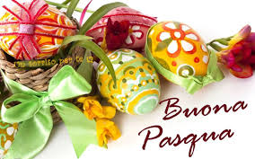

***In occasione della prossima Festività Pasquale, nell’auspicio collettivo di superare quanto prima questo triste e difficoltoso momento, grazie anche al contributo di tutta l’Attività Sportiva, la Delegazione Provinciale di Ancona porge i più fervidi Auguri di Buona Pasqua alle famiglie di tutti i Dirigenti, Tecnici, Giocatori, Dirigenti Federali e alla Classe Arbitrale.***

***BUONA PASQUA 2020***

ITORIALE CORTE SPORTIVA D’APPELLO TERRITORIALE CORTE SPORTIVA ORIAL

**Pubblicato in Ancona ed affisso all’albo della Delegazione Provinciale il 09/04/2020**

***ALLEGATI:***

* C.U. n.290 LND del 06.04.2020
* Circolare n.52 LND del 03.04.2020
* Circolare n.53 LND del 09.0492020

|  |  |
| --- | --- |
| **Il Segretario**  **(Sergio Barocci)** | **Il Delegato Provinciale**  **(Elvio Rocchi)** |